Уважаемые родители!
Приветствуем вас в клубе «Речевичок»!
Сегодня мы пересказываем русскую народную сказку
«У страха глаза велики»

Предложите ребёнку поиграть в игру «Угадай сказку»:

Вы называйте определённые слова, а ребёнок должен догадаться, о какой сказки идёт речь:
- Коза, козлята, волк, кузнец, съел («Волк и семеро козлят»);
- Дед, баба, яичко, курочка, мышка («Курочка Ряба»);
- Лиса, заяц, избушка ледяная, избушка лубяная, собаки, медведь, петух
(«Заюшкина избушка»).
Можете придумать и продолжить сами.

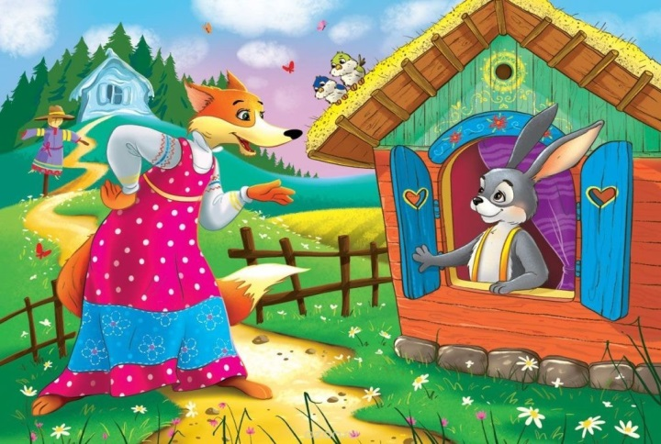
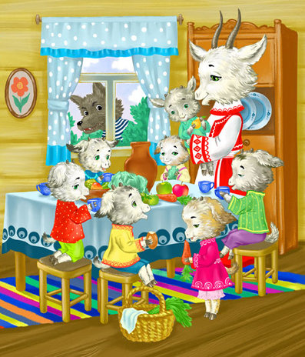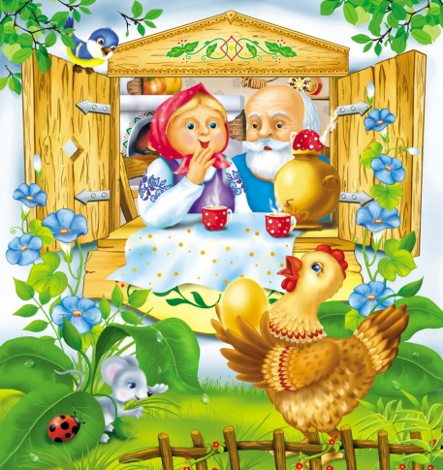

Поиграйте в игру «Эмоции»:

- Козлята обрадовались, когда пришла коза? Покажи радость.
- А что испытали баба с дедом, когда курочка Ряба, снесла золотое яичко? (Удивились). Изобрази удивление.
- У лисы ледяная избушка стала таять. Какое у неё было настроение? (Грустное, печальное). Покажи её настроение.
- Покажи, как испугались козлята, когда увидели волка. Какую эмоцию ты изобразил? (Страх).
- Спросите, а чего может испугаться ребёнок? (темноты, чужого человека, грома, сказочного существа и т. п.).

Прочитайте "прогонялку", с помощью, которой можно прогнать страх:

"Страх, страшок, страшилка.
Брысь, брысь, брысь!
В смех, смешок, смешинку
Превратись!»

Повторите с ребёнком «прогонялку».
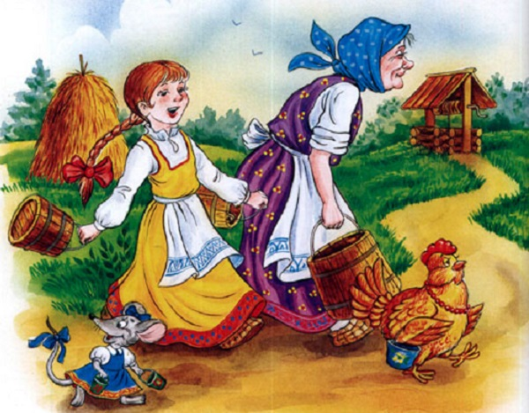
Прочитайте сказку:

У страха глаза велики
(русская народная сказка)
На краю деревушки в маленькой избушке жили бабушка-старушка, внучка-хохотушка, курочка-хвостушка да мышка-хлопотушка.
Бабушка с внучкой хозяйничали во всей избе, курочка - за печкой, а мышка - в норке.
Бабушка каждый день за водой ходила, и внучка воду носила, и курочка воду себе за печку таскала, и мышка водицу себе добывала. У бабушки ведра были большие, у внучки - поменьше, у курочки были ведерки с огурчик, у мышки ведерочки с наперсточек.
Бабушка брала воду из колодца, внучка - из колодца, курочка - из лужицы, а мышка - из следа от поросячьего копытца.
Бабушка воду зачерпнет - домой понесет. А ведра-то у нее трех - тре-ех! Вода из ведер плех-пле-ех! Да на землю ручейками. А внучка-то за бабушкой поторапливается. Ведерки-то у нее трех-трех! Да на землю струйками, струйками...
Курочка за внучкой спешит. Ведерки у нее трех-трех-трех! Водичка- то на землю плех-плех-плех! Ниточкой, ниточкой...
Мышка бежит, торопится. Ведерки-то у нее трех-трех-трех! Водичка-то на землю кап-как-кап! Капелькой, капелькой...
Так-то вот они и носили воду.
Раз пошли они все четверо по воду. Зачерпнули воды, домой идут. Впереди бабушка выступает, за бабушкой внучка поспевает, за внучкой курочка спешит, за курочкой мышка бегом бежит...
А в сторонке, в зеленом садочке под яблонькой зайка отдыхал, да и задремал.
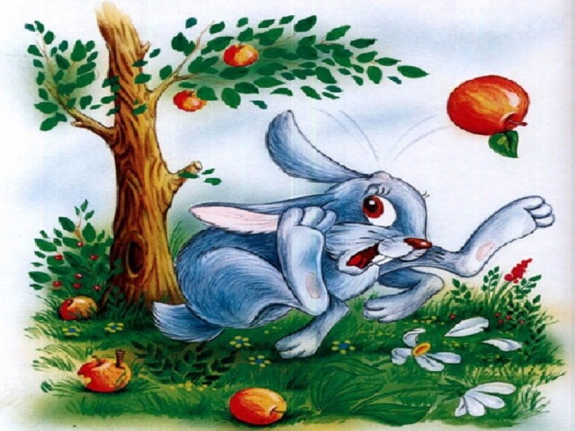
А на яблоньке, на длинной веточке, на коротком сучочке яблочко висело. Давно оно поспело. Надоело ему висеть.
- Эх, - думает яблочко, - кто бы яблоньку тряхнул, да мне бы, спелому яблочку, помог бы с веточки упасть.
А тут и налетел ветерок-непоседа. Яблоньку тряхнул, веточку качнул, а спелое яблочко с веточки - бу-ух! - да зайке по носу!
Зайка спросонья вскочил... Со страху ничего не видит, ничего не понимает...
- Ой, батюшки! Охотники! Стреляют!
Да бежать...
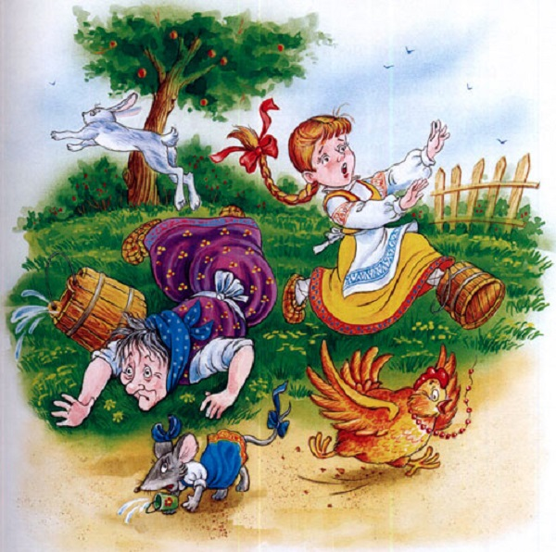
А навстречу ему шли бабушка со внучкой, с курочкой и мышкой. Все с ведрами, с коромыслами, да с водичкой...
Зайка с перепугу со всего разбега им прямо под ноги!..
Старушку повалил, внучку подкосил, курочку перевернул на спину, мышку лапкой прижал... Да и был таков!
А у наших водоносов ведра раскатились, вода разлилась, коромысла в сторону отлетели... Шуму-mo, грому!.. Со страху-то они никак не опомнятся! Насилу поднялись - да домой бежать!..
Бабушка на лавку упала, внучка за бабушку схоронилась, курочка за печку забилась, а мышка в норке дрожмя дрожит.
Бабушка сидит на лавке, со страху у нее в головушке помутилось, никак она не поймет: что за зверь такой ей под ноги шарахнулся?
- Не иначе, как медведище! И как я, старая, еще жива-mo осталась?
Внучка у нее за спиной в голос плачет.
- Бабушка, волчище-то какой на меня наскочил! Глазищи-то, что свечки, горят. Зубами щелкает, а хвост-то какой! Я думала, он меня съест!
Курочка за печкой затаилась, голову под крыло спрятала, сама себе не верит, что уцелела.
- Ну и лисица! - думает. - Как это она меня упустила?! Ведь второй такой лисы не найдешь!
А мышка под печкой в норке дрожмя дрожит. Ей кот-разбойник чудится.
- Ну и котище был! Откуда такой взялся? Глазищи-то, усищи-то какие! Лапищей-то как он меня притянул! Думала я: смерть мне! Как это я от него, от такого, да укатилась?!
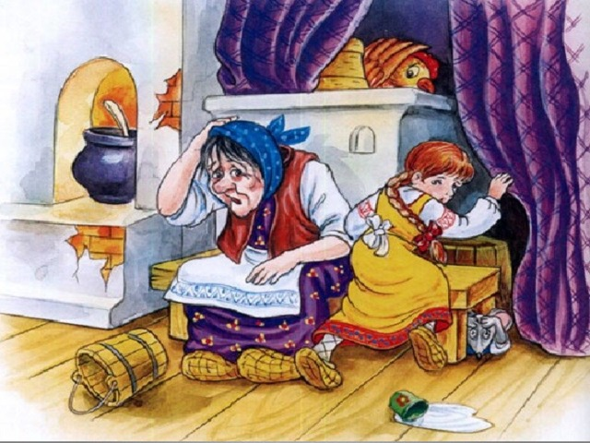
А зайка серенький в лес прибежал, под кустик забился, лежит вздохнуть боится, а сам думает:
- Охотники-то как подстерегли меня! И сколько их было?.. Да все с ружьями, с трещотками! Как только меня ноги унесли?!
Так-то вот, мои детушки, с той поры, с того времечка и говорят люди добрые:
- У страха глаза велики: чего нет - и то видят!

Скажите ребёнку, что не случайно такое название у сказки - «У страха глаза велики». Это пословица. В таких случаях говорят, когда людям от страха чудится то, чего нет на самом деле.

Задайте ребёнку вопросы:

- Тебе понравилась вам сказка?
- Кто же главный герой в сказке?
- Как их зовут - называют? (Бабушка-старушка, внучка-хохотушка, курочка-хвостушка, мышка-хлопотушка)
- Почему так названы герои?
- С какими ведрами они ходили за водой?
- Как они воду носили домой?
- Что случилось однажды?
- Кто же на самом деле напугал водоносов?
- Кому что померещилось?
- Повторите пословицу: «У страха глаза велики»
- А у тебя были такие случаи, когда «У страха глаза велики»?

Проведите с ребёнком физкультминутку «Звериная зарядка»:

Раз - присядка, два - прыжок. (присесть, подпрыгнуть)
Это заячья зарядка.
А лисята, как проснуться, (потереть кулачками глаза)
Любят долго потянуться, (потянуться руками вверх)
Обязательно зевнуть, (открыть рот, прикрыть его ладошкой)
Ну и хвостиком вильнуть. (движения бедрами в стороны)
А волчата спинку выгнут (прогнуться в спине вперед)
И легонечко подпрыгнут. (подпрыгнуть на месте)
Ну а мишка косолапый, (руки согнуты в локтях перед собой)
Широко расставив лапы (ноги на ширине плеч, переступать с ноги на ногу)
То одну, то обе вместе, (раскачивать туловище в стороны)
Долго топчется на месте.
А кому зарядки мало - (хлопать в ладоши, подняв руки над головой)
Начинает все сначала!

Прочитайте сказку еще раз.

Предложите ребёнку пересказать её с помощью мнемотаблицы (с опорой на изображения – символы в таблице):

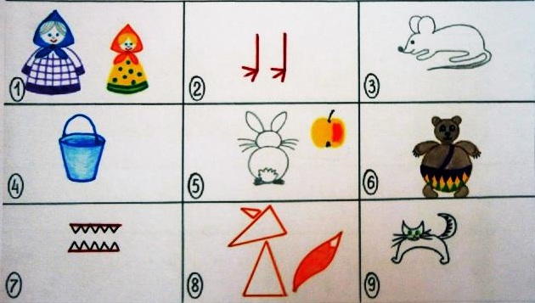

В заключении задайте вопросы:
- Что мы сегодня читали и пересказывали?
- Как она называется?
- Назови пословицу и расскажи, как ты ее понимаешь.

Желаем успехов! До встречи в нашем клубе «Речевичок»!

Источник: В.Н. Волчкова, Н.В. Степанова «Конспекты занятий в старшей группе детского сада. Развитие речи», стр. 101.

